**INDICE**

**Introducción 2**

**Objetivos. 3**

**Carrito seguidor de linea 3**

**Bibliografia 3**

**Conclusiones. 3**

**Anexos 3**

**Introducción**

A continuación se presentara un sistema micro controlado diseñado para el manejo de un carrito seguidor de línea el cual será elaborado por alumnos de ITCA FEPADE de la carrera de hardware computacional.

el carrito seguidor de línea deberá cumplir con una cierta normativa a seguir para demostrar su efectividad realizándolo con la mayor precisión y sencillez siendo su chasis en totalidad de durapax al ser un material muy liviano ayudando a minimizar peso in necesario del carrito elaborado a mano por los alumnos, también las placas con las que el carrito debe contar serán realizadas por el equipo de trabajo.

El carrito seguidor de línea contara con características técnicas y normas que garanticen el buen funcionamiento del sistema pero al mismo tiempo con la más mínima complejidad para ser comprendido por cualquier usuario que en algún momento quiera realizar uso de él.

Para la elaboración de este proyecto se trabajara únicamente con el PIC18F4550 siendo el encargado de controlar la funcionalidad de todo el sistema del cual conste el carrito seguidor de línea, también se construirá una pista de prueba en donde se verificara el carrito comprobando su rendimiento y efectividad.

Todo el equipo de trabajo está comprometido con la elaboración de este proyecto dando su mejor esfuerzo y esperando que el carrito seguidor de línea se ha del agrado de las personas y cumpla con las expectativas previstas en el mismo.

El equipo de trabajo agradece de ante mano por el interés en este documento y en la realización del propio carrito seguidor de línea.

**Objetivos.**

General:

Realizar un carrito seguidor de línea hecho de dura pack y controlado por el pic18F4550

Especifico:

Conocer las características más complejas de un carrito seguidor de línea e implementarlas en este proyecto para hacer un carrito atractivo y funcional.

Carrito seguidor de línea

El carrito seguidor de línea es un proyecto que se realizara con base al PIC18F4550 y sus códigos serán realizado en MPLAB. El chasis del carrito será creado con durapax para generar el menor pesor posible y no forzar los motores con los que contara.

Contaremos además con tres tipos de sensores: sensores CNY70, drivers de las ruedas, circuito de puente h. Los cuales le permitirán al carrito seguir la pista y realizar giros ya sea a la derecha o a la izquierda

**Metas para el proyecto**

1. Lograr tener un mayor dominio sobre los temas impartidos en clase, aplicándolos en la elaboración del carrito seguidor de línea con el microcontrolador PIC18f4550.
2. Demostrar los conocimientos que se ha adquirido a lo largo de todo el módulo en la defensa del proyecto
3. Desempeñar el proyecto acorde el tiempo estipulado en asegurarnos que vaya lo mejor posible en el desarrollo del carrito seguidor de línea y teniendo resultados positivos.

**Anexos**

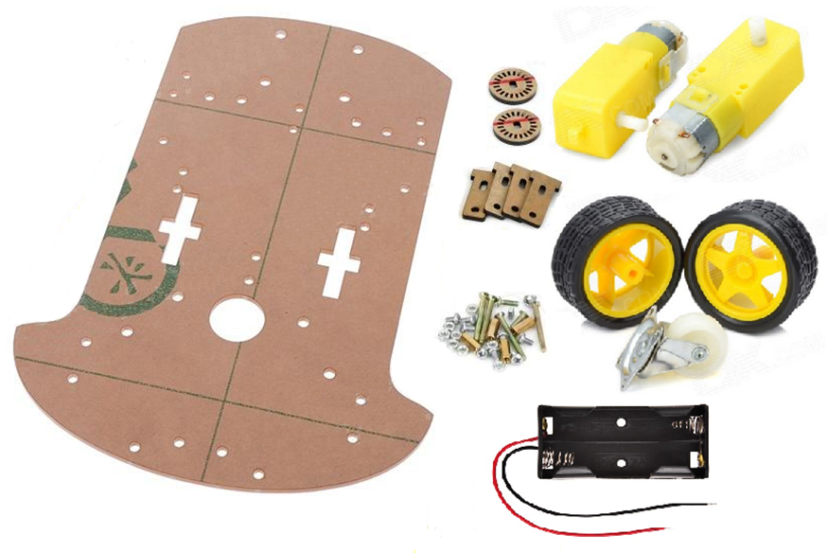

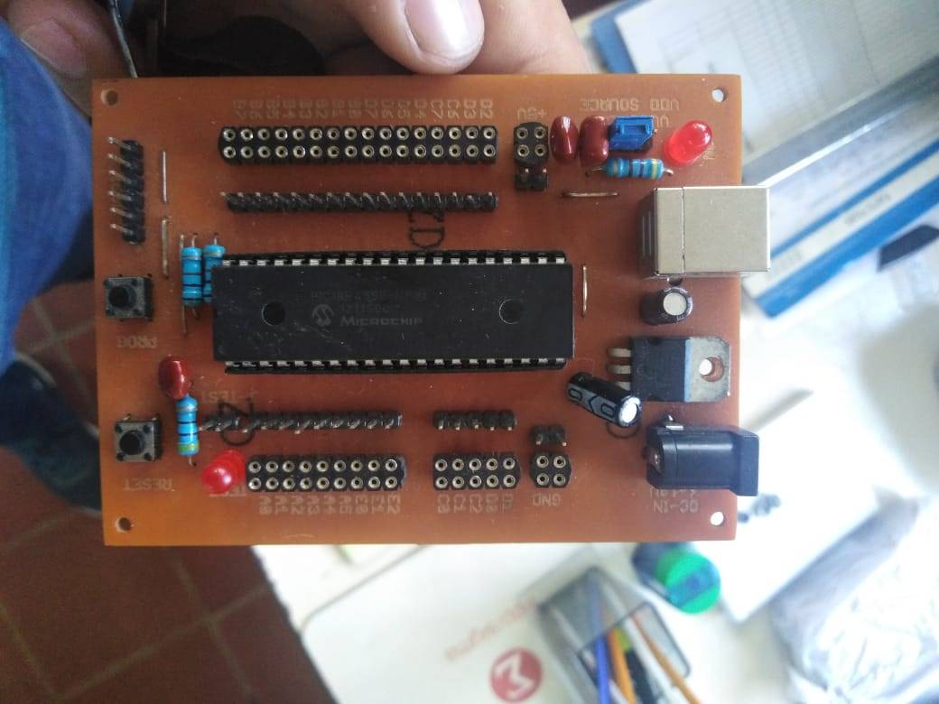

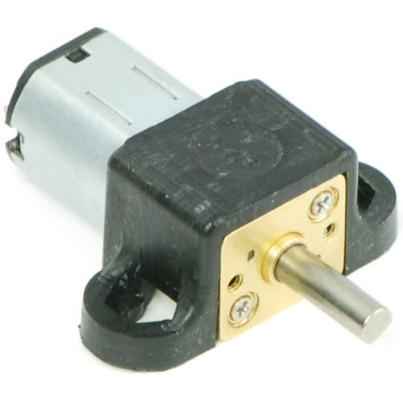

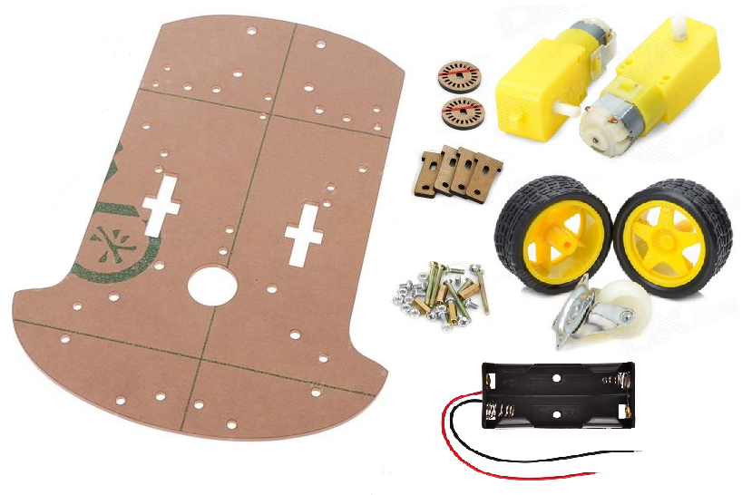

paginas wed

para el desarrollo de la placa donde ira el sensor

<http://imecatronico.blogspot.com/2016/04/modulo-cny70.html?m=1>

para el desarrollo donde ira el puente h

http://imecatronico.blogspot.com/2016/04/modulo-puente-h-con-el-l293d-este.html?m=1